北京邮电大学

2020-2021学年第1学期实验报告

课程名称： 人工智能原理

实验名称： 文本的分类

实验完成人：

姓名： XXXX 学号： xxxxx

日 期： 2020 年 12 月

实验一：文本的分类

实验目的
通过对数据仓库与数据挖掘课程的学习，了解一些数据挖掘的基本算法，在整体上认识和加深对数据挖掘的理解，并掌握以下技术：
1，掌握数据预处理的方法，对训练集进行采集；
2，掌握文本建模的方法，对语料库档进行建模；
3，掌握分类算法的原理，基于有监督机器学习方法训练文本；
4，利用学习的文本分类器，对未知文本进行判别；
5，掌握评价分类器性能的估方法。

2.实验环境
数据预处理：
训练集，测试集均来自搜狗语料库，以及数据堂由复旦大学李荣陆提供语料库。
分词、标记、去停用词：Windows下Python 27， Python34

3.主要设计思想
3.1数据库介绍
搜狗语料库简介:搜狗文本分类语料库设计为基于搜狐分类目录手工编辑的网页分类结果组织成的网页、分类结果及基准分类算法在内的综合数据集合。为各种从事中文文本分类工作的研究者提供一个标准的较大规模的研究平台。
搜狗语料库主要包括：
[1] 用于分类的新闻语料，按照SOGOU-T网页语料库格式整理；
[2] 分类体系说明；
[3] 数据集合统计信息；
本次实验使用搜狗语料库中的精简版本（30M），其中包括财经，IT，健康，体育，旅游，教育，招聘，文化，军事九类，每类提供1990篇文档。剩下10篇的由作者根据类目自行在网络上寻找。以保证训练集，测试集各1000篇。
搜狗语料库下载地址：http://www.sogou.com/labs/dl/c.html
复旦大学李荣陆教授语料库简介：复旦大学李荣陆教授语料库由复旦大学计算机信息与技术系国际数据库中心自然语言处理小组收集处理。
其中train.rar为训练语料，共9804篇文档，分为20个类别； answer.rar为测试语料，共9833篇文档，分为20个类别。
训练集下载地址：http://www.datatang.com/data/44139
测试集下载地址：http://www.nlpir.org/?action-viewnews-itemid-103
本次实验挑选其中的environment类，作为文本分类的第十类。测试集，训练集各1000篇。其中用到会遇到关于txt文档的批量改名问题，处理方法详细见：http://jingyan.baidu.com/article/3065b3b6eb6ddbbecff8a482.html
3.2结巴分词系统
结巴汉语分词系统,主要功能包括中文分词；词性标注；命名实体识别；用户词典功能；是Python分词的重要插件。详细见绍参见：https://github.com/fxsjy/jieba
结巴分词主要算法原理：基于Trie树结构实现高效的词图扫描，生成句子中汉字所有可能成词情况所构成的有向无环图（DAG)，采用了动态规划查找最大概率路径, 找出基于词频的最大切分组合。对于未登录词，采用了基于汉字成词能力的HMM模型，使用了Viterbi算法。
详细见绍参见：https://github.com/fxsjy/jieba（下载地址），网页内同时也包含了基本的使用方法。
3.3 Python
Python 是一个高层次的结合了解释性、编译性、互动性和面向对象的脚本语言。Python 的设计具有很强的可读性，相比其他语言经常使用英文关键字，其他语言的一些标点符号，它具有比其他语言更有特色语法结构。据有非常清晰易读的语法特点，并且是一种高级面向对象的语言，用途非常广泛，并且可以进行扩展。
4，实验过程
4.1 特征提取与表达方法的设计
采用统计词频的方式来提取训特征。
主要思想是：如果某个词或短语在某一类文章中出现的频率高，并且在其他文章中很少出现，则认为此词或者短语具有很好的类别区分能力，适合用来分类。
4.2表达方式
提取出来的特征词，表达了训练集的特征，用词袋模型来存储，即对每个特征词进行唯一的数字编号，并将词和数字的一一对应关系保留下来供后期使用。本实验通过建立词典的方式表示每一篇文档，词汇通过统计的词频获取，对应的数字由词频表示。
4.3分类算法的选择
朴素贝叶斯算法。
基本原理：
1，条件概率：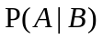表示事件B已经发生的前提下，事件A发生的概率，叫做事件B发生下事件A的条件概率。其基本求解公式为：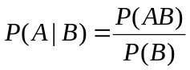。
2,贝叶斯公式：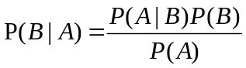。
3，P(B)叫做先验概率，本次实验中测试集的文本共分为10类，所以在不清楚类别的情况相，每一篇文档随机分类正确的概率为1/10(也可以称之为先验概率为1/10)。
4，贝叶斯分类的基本原理：对于给出的待分类项，求解在此项出现的条件下各个类别出现的概率，哪个最大，就认为此待分类项属于哪个类别。
4.4性能评估方法
每一类的准确率、召回率，平均准确率、召回率。

4.5 数据预处理
1，首先，对每个txt文件进行分词处理，标明词性，标点符号、空格、空行和各种乱码的处理。处理乱码的关键Python代码如图5-3所示。（对训练集，测试集都进行该处理）
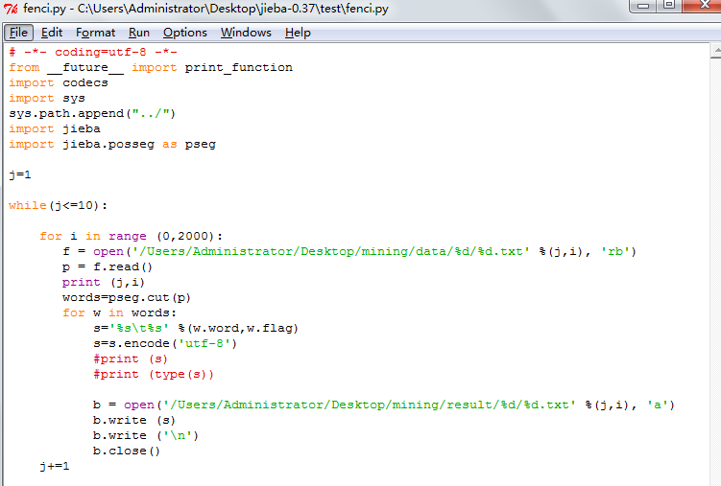
图4.5-1. 文本分词程序
文本分词的效果如下图：
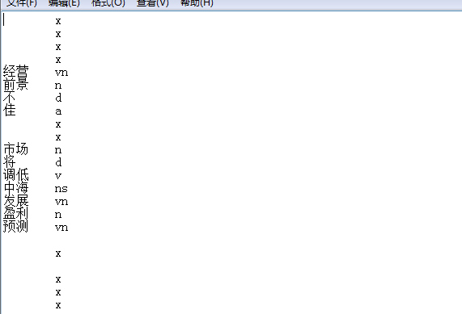
4.5-2 文本分词的效果图

2，提取名词以及关键词1，去停用词后获取到干净的文本。（训练集，测试集都进行该处理）
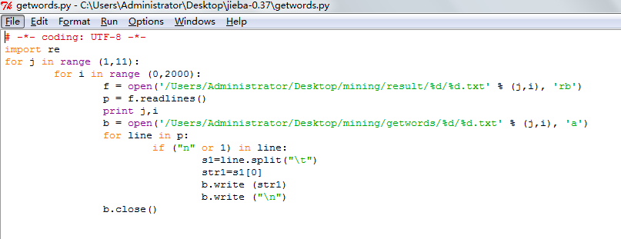
图4.5-3 分词处理
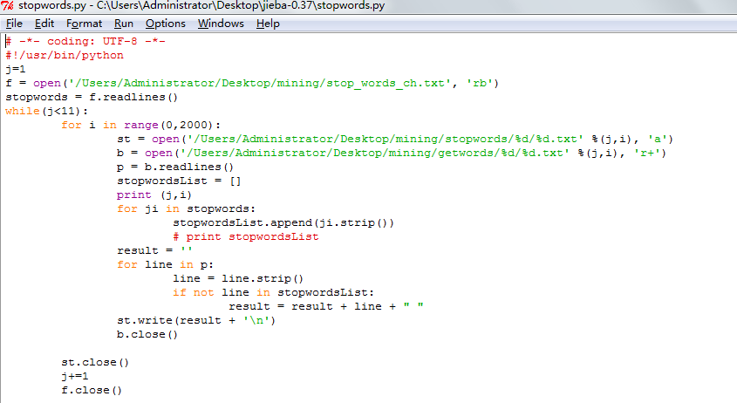
图4.5-4 去停用词
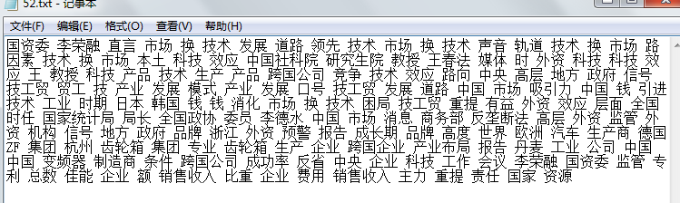
图4.5-5 去停用词后的干净文本例
3,统计词频（每类前400），建立词典，拣选前1000篇文档作为训练集，后一千篇作为测试集。
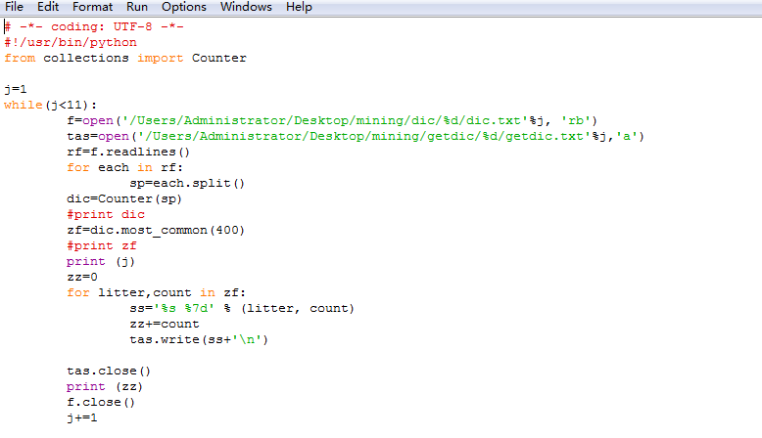
图4.5-6 统计词频
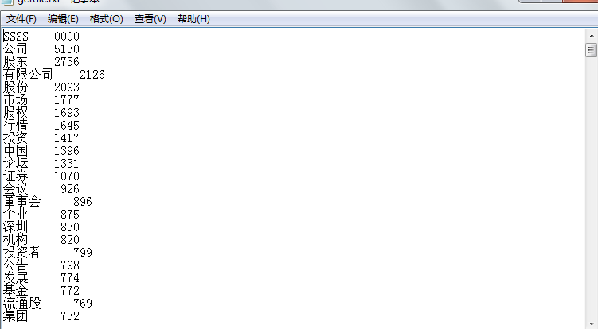
图4.5-7 词典模型
4，最后，利用贝叶斯分类器对文档进行处理，将每一类400维的词汇进行去重复处理，合并为一个2225维的目的向量。每一篇文档都可以用该目的向量进行数字化表示。利用这些数字进行贝叶斯分类运算，完成分类。
贝叶斯分类器程序略。
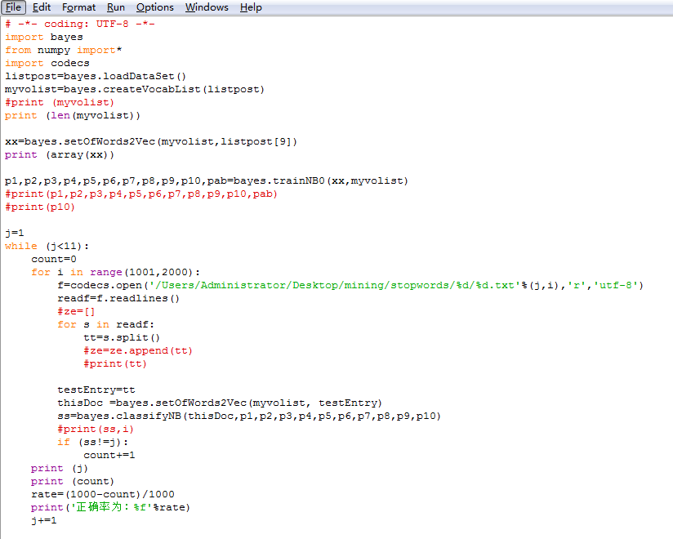
图4.5-8 利用贝叶斯分类器进行分类算法
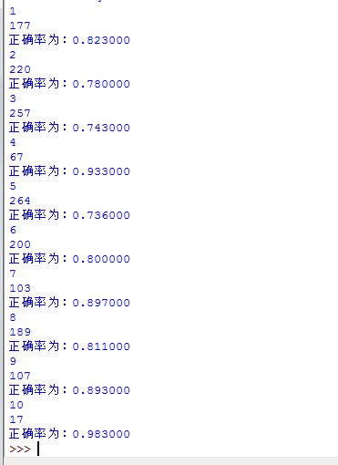

图4.5-9. 分类正确率
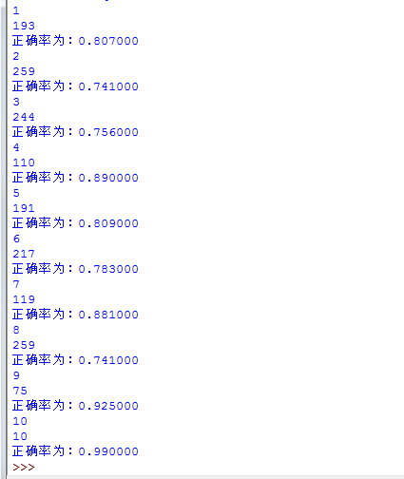
图4.5-10 召回率

